| BREVET DE TECHNICIEN SUPÉRIEUR  SYSTÈME NUMÉRIQUE  ENSEIGNEMENT SPÉCIFIQUE | Epreuve Ciblée E62 |
| --- | --- |
| Niveau  TS |
| Supports: Carte ESP-INFINITY | Eléments du poste |
| Compétences :  C3.10 : Réaliser la conception détaillée d’un module matériel et/ou logiciel |  |
| 1 - Ressources matérielles et logicielles :   * Carte ESP-Infinity * Platform IO * Capteurs analogiques * Appareils de mesures   2 – Prérequis :   * Pilotage d’une grandeur TOR * ESP32-MLI * ESP32-ADC |
| Résultats attendus  (Savoir-faire)  SF43 Élaborer les programmes de la fonction à réaliser. |

***************************************************************************

********************* Activités ***************************

***************************************************************************

La carte Infinity est élaborée autour d’un module ESP-wroom-32 NodeMCU. Celle-ci permet d’étudier et de développer nos connaissances et compétences dans la programmation des périphériques les plus courants de l’électronique. Les ressources nécessaires à la programmation des microcontrôleurs ESP sont disponibles chez “[Espressif](https://docs.espressif.com/projects/esp-idf/en/latest/index.html)”.

1. Gestion de rétro-éclairage :

*Objectif : On désire adapter automatiquement l’intensité lumineuse d’une des leds de la carte INFINITY via une* [*LDR*](https://classroom.google.com/w/MzgxNTYwODkyNjUw/tc/MzgxNTYwODkyNjUz)*.* L’intensité lumineuse de la led

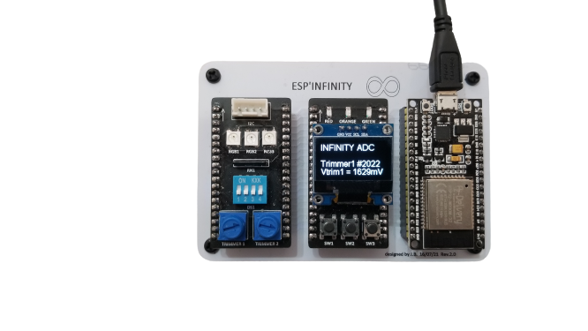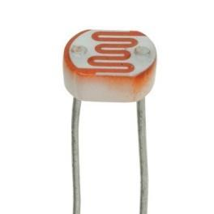

* 1. Après avoir étudié le capteur fournit (mesures, recherches … ), proposer un schéma structurel simple afin d’assurer des mesures adaptées pour le microcontrôleur.

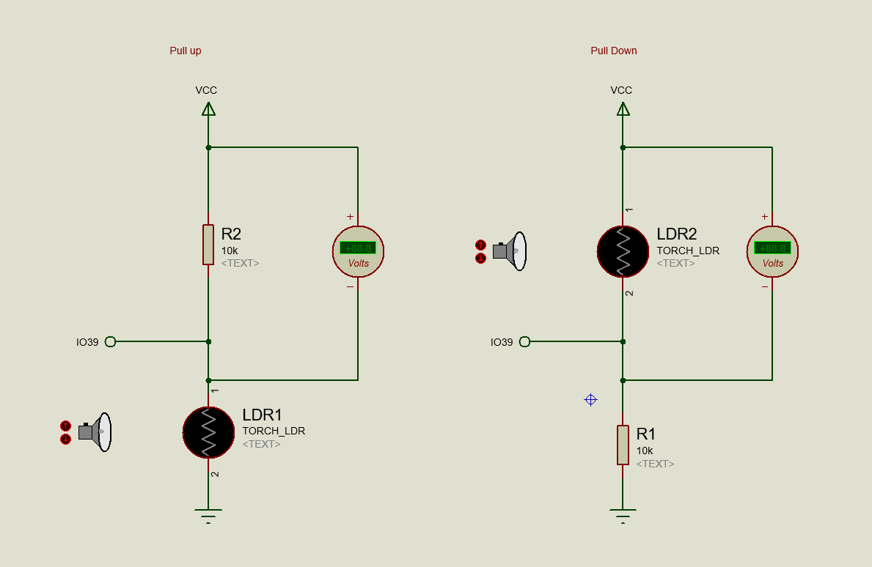

* 1. Établir, à l’aide d’un tableur, une courbe de variation entre le niveau d’éclairement mesuré (grâce à un [luxmètre](https://fr.wikipedia.org/wiki/Luxm%C3%A8tre)) et la tension d’entrée du microcontrôleur.

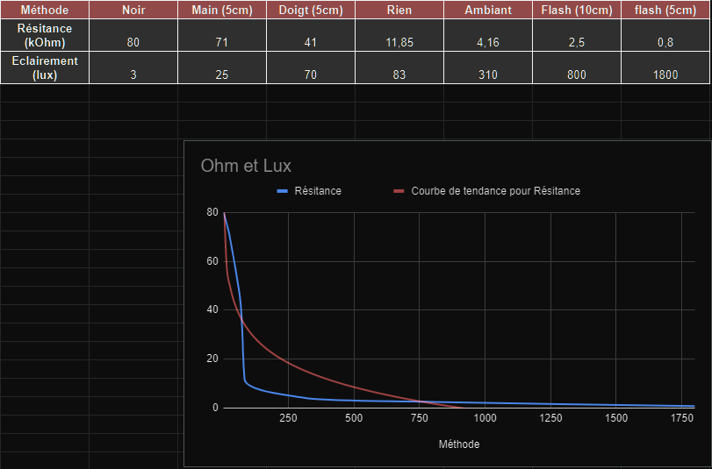

* 1. Établir un algorithme de gestion de l’intensité lumineuse.

//Algorithme ESP-LDR

//Le 02/03/2022 créer par Rosa John

//Version 1.2

//Cet algorithme nous permettra de moduler l’intensité lumineuse de 3LEDS qui sont //sur notre carte ESP-INFINITY, pour ce faire nous allons devoir utiliser un capteur LDR //(Light depend resistor).

Début

Lire valeur du capteur LDR

Stocker la valeur du capteur dans une variable

Éteindre la LED Rouge en fonction de la variable

Allumer la LED Orange en fonction de la variable

Éteindre la LED Verte en fonction de la variable

Fin

* Réaliser le projet “light_Manager”.
  1. Écrire le programme répondant à votre algorithme en commentant votre code.

Voir ci-joint

* 1. Produire une vidéo (2min maximum) validant le fonctionnement attendu, ajouter la vidéo à votre compte-rendu.

[Voir ci-joint](https://youtu.be/MpexnIWl1g0)

Ressources :

[Documentation de l’ADC](https://docs.espressif.com/projects/esp-idf/en/latest/api-reference/peripherals/adc.html)

[Application-capteurs multi-outil](https://play.google.com/store/apps/details?id=com.wered.sensorsmultitool&hl=fr&gl=US)